珠峰培训JavaScript课程就业指导

--------每个人都是优秀的，要敢于面对那个优秀的自己！

★ 做一个心态开放的人！
★★做一个积极乐观的人！
★★★ 做一个敢于挑战自己的人！
★★★★ 做一个敢于改变自己的人！

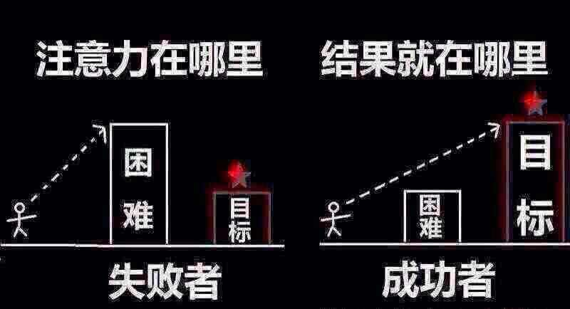
如果说勤奋、进取、开拓、负责是我的信仰，那我一定做一个信仰的坚持者和传播者！

珠峰培训
2014年11月

